Månedsplan for Mars og April 2023 på Skonnerten
Uke | Mandag | Tirsdag | Onsdag | Torsdag | Fredag
9 |  |  | 1.mars | 2. | 3.
10 | 6.  Språkgrupper | 7.  Møte dag- felles lek ute/inne med fregatten | 8.  Påskeaktivitet | 9.  Varm mat | 10.  Påskevandring
11 | 13.  Språkgrupper | 14.  Barnehagedagen- Liten og stor | 15.  Påskeaktivitet | 16.  Varm mat | 17.  Tur
12 | 20.  Språkgrupper | 21.  Møtedag- felles lek ute/inne med fregatten | 22.  Påskeaktivitet | 23.  Petra 3 år | 24.  Feire bamsens fødselsdag
13 | 27.  Språkgrupper | 28.  Møtedag- felles lek ute/inne med fregatten | 29.  Påskefrokost | 30. | 31.  Påskeharefest
14 | 3.april | 4. | 5.  Barnehagen åpent 07.30-12.00 | 6.  Skjærtorsdag- barnehagen stengt | 7.  Langfredag- barnehagen stengt
15 | 10.  2.påskedag- barnehagen stengt | 11.  Planleggingsdag- barnehagen stengt | 12. | 13. | 14.  Tur
16 | 17.  Språkgrupper | 18.  Møtedag- felles lek ute/inne med fregatten | 19. | 20.  Varm mat | 21.  Teodor 3 år  Tur
17 | 24.  Språkgrupper | 25.  Møtedag- felles lek ute/inne med fregatten | 26. | 27.  Varm mat | 28.  Tur
Med forbehold om endringer
Månedsbrev for mars og april 2023 på Skonnerten
Da var vintermånedene forbi for nå og vi ønsker velkommen til våren 2023! Januar og februar er vintermåneder, men i følget været er det lite som minner om vinter. Dette har vært en typisk vestlandsvinter. Men vi håper på bedre vær og vårfølelse i mars og april.
I januar og februar har vi feiret samefolketsdag, hatt karneval, hatt pyjamasfest, hatt kjekke stunder både i gymsal, på tur og i barnehagen.

10.mars skal 10 barn sammen med 4 voksne gå i kirken på påskevandring sammen med fregatten. Der får vi høre hva som skjedde i påsken. Frem mot påske skal vi ha formingsaktiviteter rettet mot påske.
24.mars blir det avslutning på temaet vårt om hakkebakkeskogen. Da blir det feiring av bamsens fødselsdag. Det blir sendt ut invitasjon til bursdagsselskap. Barna har hatt stor glede av å jobbe med Hakkebakkeskogen som tema. Barna kjenner igjen karakterene og synger sangene sammen med oss. Etter påske går vi i gang med fortellingen om den lille røde høna. Den blir også som et overgangsobjekt for de som skal over på stor avdeling, da de også jobber med dette eventyret på høsten.

Barnehagedagen 2023 arrangeres 14. mars. Dagen markeres over hele landet for å synliggjøre hva barna erfarer og opplever i barnehagen. Årets markering setter søkelyset på betydningen av flere ansatte i barnehagen og slagordet er «liten og stor».
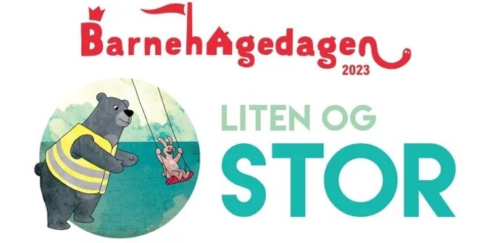Årets plakat for barnehagedagen.
Det vil være en liten markering på morgenen denne dagen.

Onsdag 29.mars vil det bli påskefrokost i barnehagen. Fredag 31.mars blir det påskehare fest. Mer informasjon om dette kommer.
PÅSKEN 2023
Barnehagen har åpent halv dag(07.30-12.00) onsdag 5.april, men har stengt 6, 7 og 10. april. Det er blitt sendt ut en ferie lapp om barnet deres kommer eller ikke 3, 4 og 5.april. Barnehagen er også stengt tirsdag 11.april grunnet planleggingsdag.
I april har vi også 2 bursdagsbarn; Petra og Teodor blir 3 år. Hipp hipp hurra! De vil bli feiret med smoothie, krone og bursdagssang.
I uke 10, 11 og 12 blir det foreldresamtaler. Therese og Else Marie kommer til å kalle dere inn.
Både barn og voksne på skonnerten er glade i å være ute, så nå når været forhåpentligvis blir bedre og temperaturen stiger, kommer vi til å bruke enda mer tid ute. Både i barnehagen og på tur. Vi kommer til å ha fredagene som turdag. Noen ganger tar vi med mat på tur og andre ganger går vi tilbake til barnehagen for å spise.

Håper alle får en fin mars og april måned.
Hilsen Else Marie, Therese, Hilde, Oty og Sara.

